

13.8.2024

TZ – Noční krém je pro krásnou pleť nezbytnost

Kosmetická péče o krásu a zdraví pleti je často zaměřuje na denní přípravky. Noční péče je přitom více než nezbytná a rozhodně se nevyplatí ji jakkoli zanedbávat. Základem je především kvalitní noční krém, který je součástí pravidelné rutiny péče o pleť.

Hledáte skvělou noční péči? Sáhněte po nočním krému Asombroso
Noční krém The One Night Cream od značky Asombroso, jejímž autorem je světově známý návrhář Osmany Laffita, je ideálním řešením noční péče a výživy pro všechny typy pleti. Díky aktivním regeneračním látkám pleť intenzivně zpevňuje, obnovuje a zanechává ji krásnou, pružnou a mladistvě svěží. O pleť v krému pečuje např. antioxidant vitamín E a silně hydratační kyselina hyaluronová, která pomáhá i obnovovat kolagen, elastin a bojuje proti vráskám. Dále obsahuje také ceramidy, glycerin, kolagen, bambucké máslo a olivový olej. Krém, stejně jako ostatní kosmetické přípravky Asombroso, překrásně voní. Jeho jemná a svěží vůně mořské soli doplněná tóny citronové trávy zaručeně okouzlí ženy i muže.

Krém v kelímku s patentovanou technologií
The One Night Cream je dodáván ve speciálním bezkontaktním kelímku s patentovanou technologií nanášení „touch & slide“. Technologie umožní jednoduchým pohybem prstu aplikovat náplň bez nutnosti otevření a uvedení obsahu do kontaktu se vzduchem. Zaručuje tak maximální hygienu a eliminuje možnost kontaminace obsahu. Množství konzervantů je proto v krému naprosto minimální.

Jak správně používat noční krém?
Noční krém se nanáší na dokonale vyčištěnou pleť a pokud používáte pleťové noční sérum, aplikujte ho ještě před nanesením nočního krému. Poté naneste malé množství nočního krému The One Night Cream na pokožku obličeje a krku a jemně ho vmasírujte do pokožky, dokud se zcela nevstřebá.

Asombroso ve španělštině znamená úžasný... dechberoucí… A takové jsou i všechny produkty Asombroso, které najdete na webových stránkách www.asombroso.cz, parfémy a kosmetiku pak i v parfumeriích Fann.


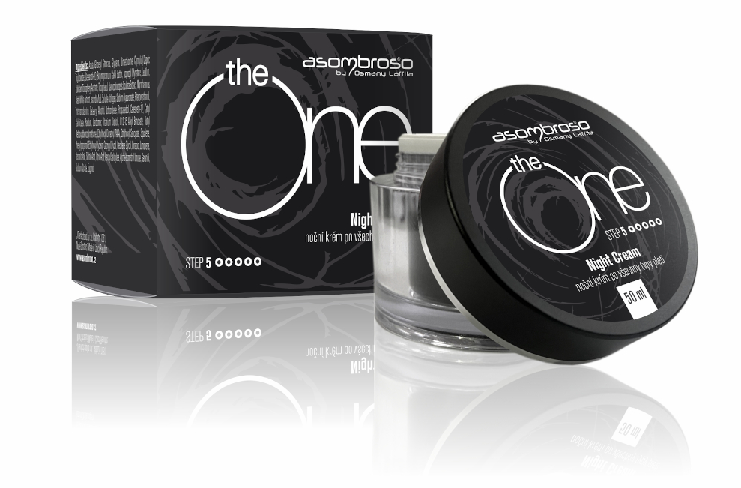
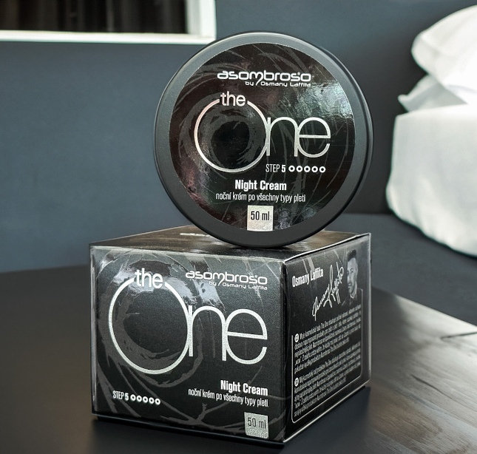
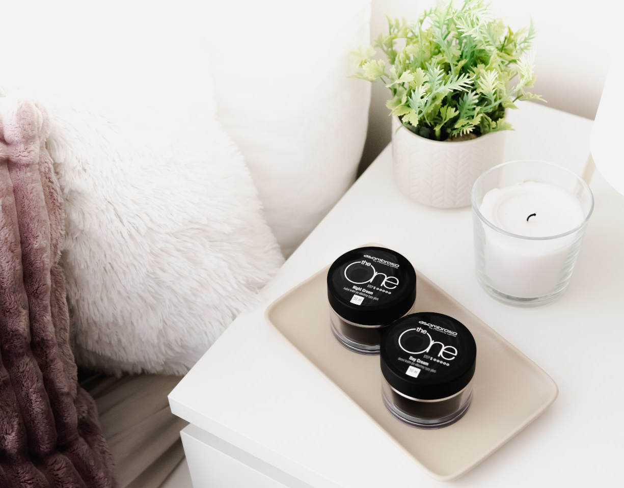

Kontakty: Mediální servis:
Asombroso cammino…
810 810 111 Dagmar Kutilová
www.asombroso.cz kutilova@cammino.cz
www.facebook.com/asombroso.cz +420 606 687 506 www.cammino.cz

